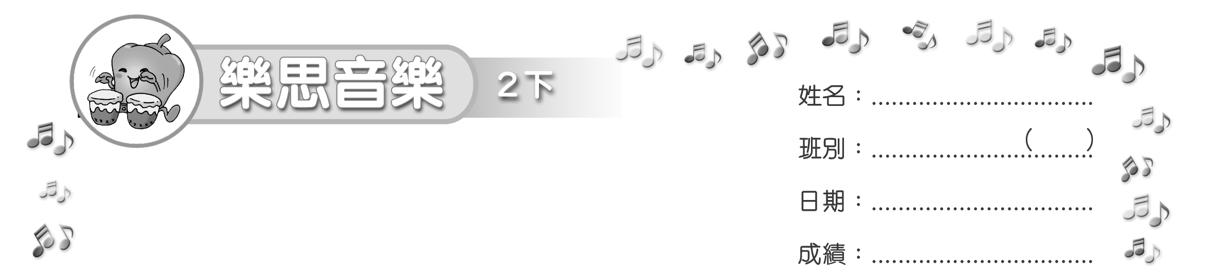
模擬試卷
試卷

(限時：______ 分鐘)

填充 (40%)
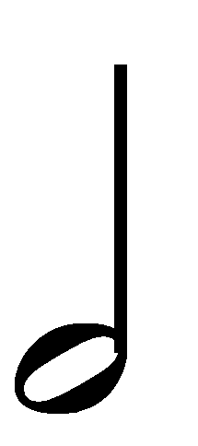
把正確答案填在( )內。
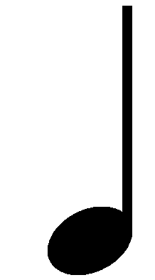
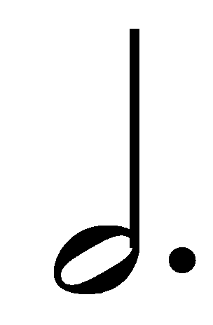
1. 把 、 和 填在( )內。
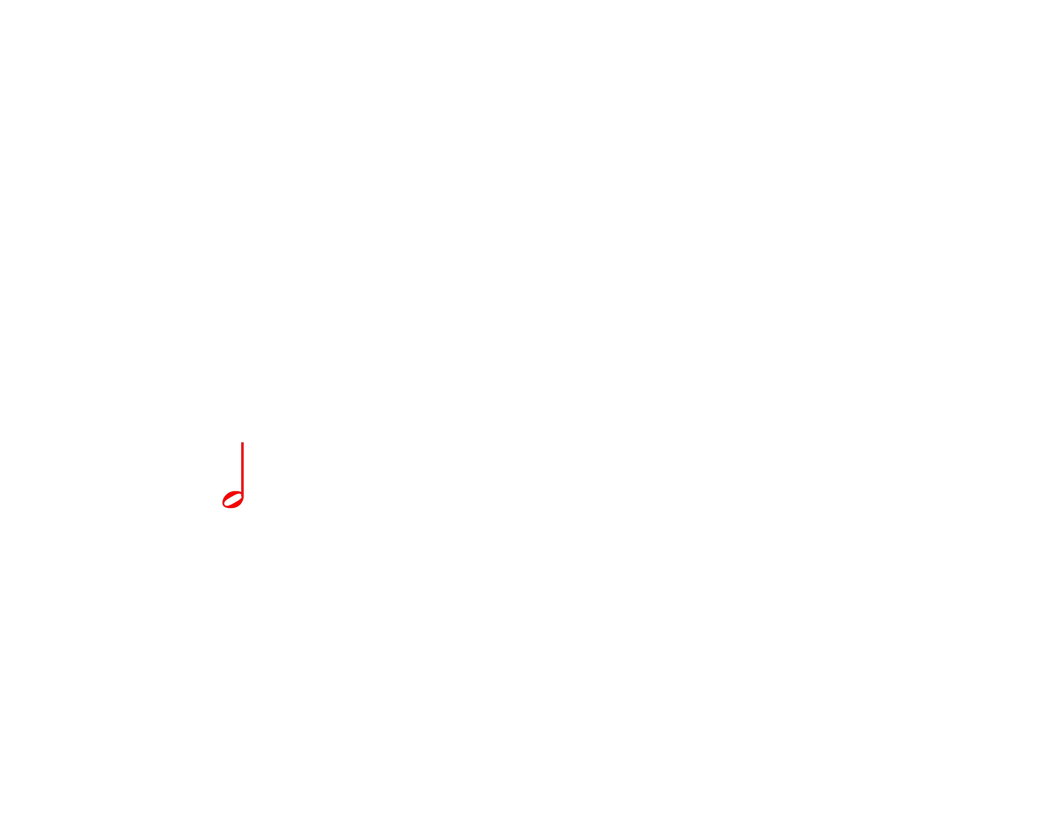

(a)

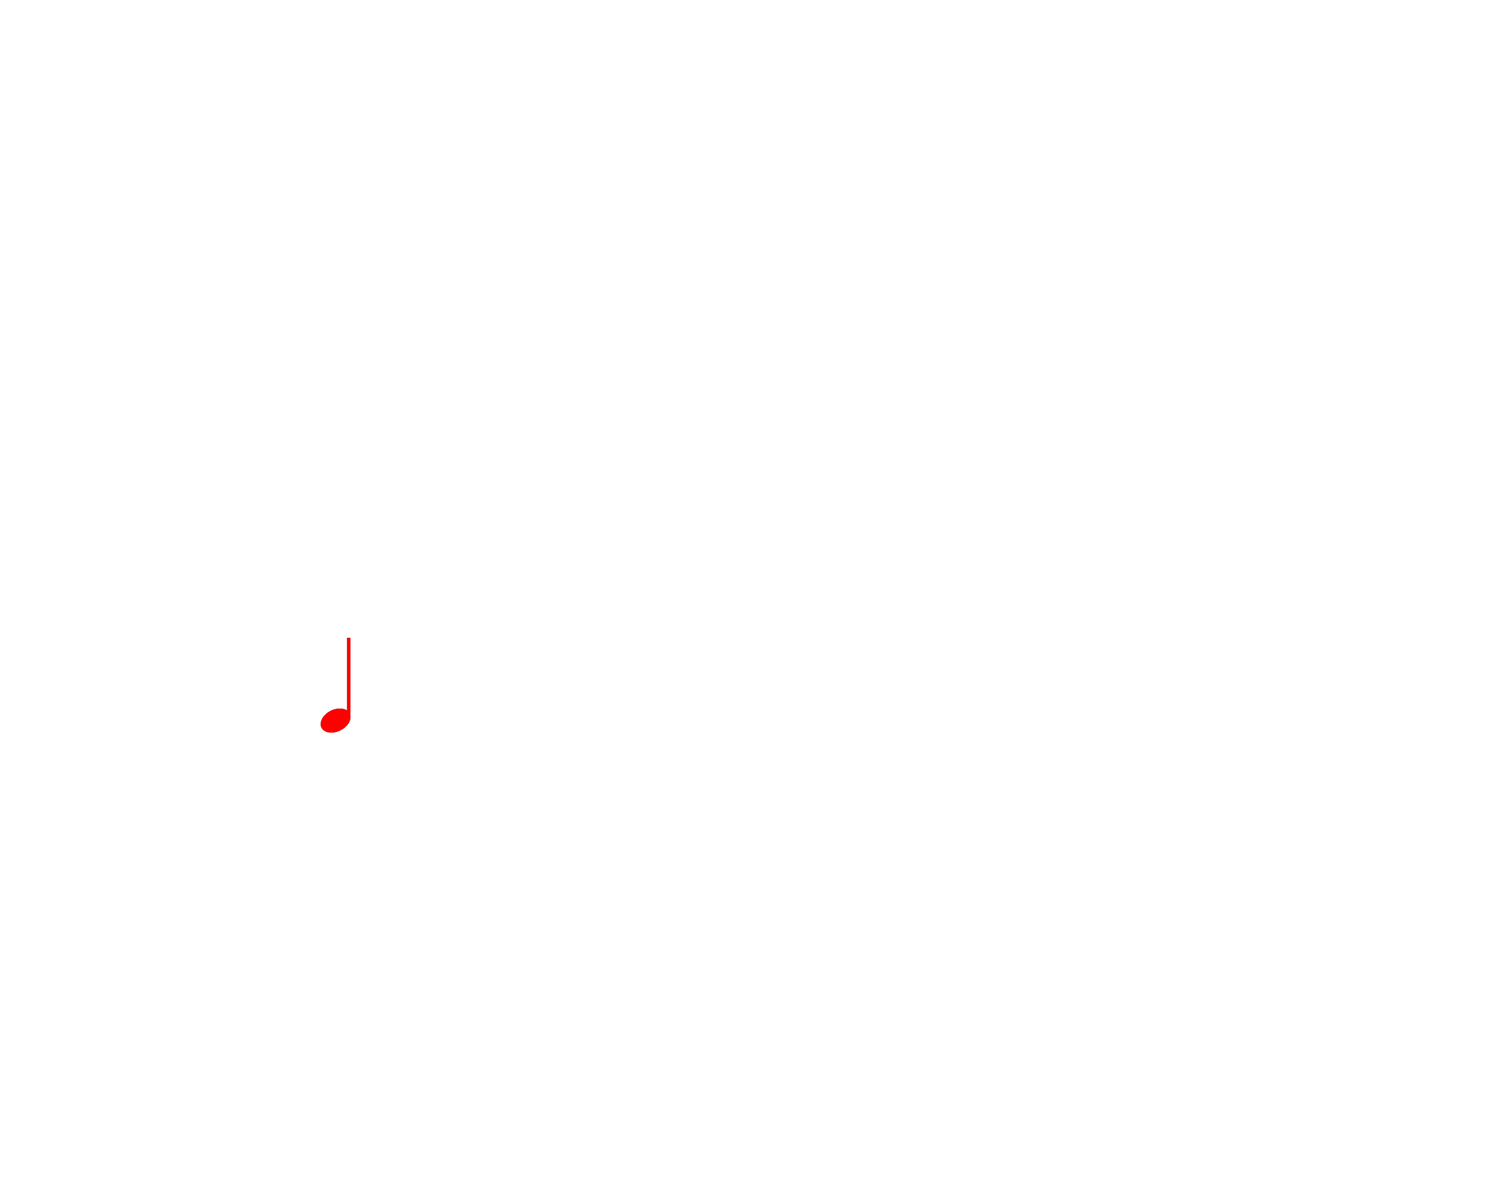
(b)

把正確答案填在______上。
2. 把以下樂器的正確名稱填在______上。
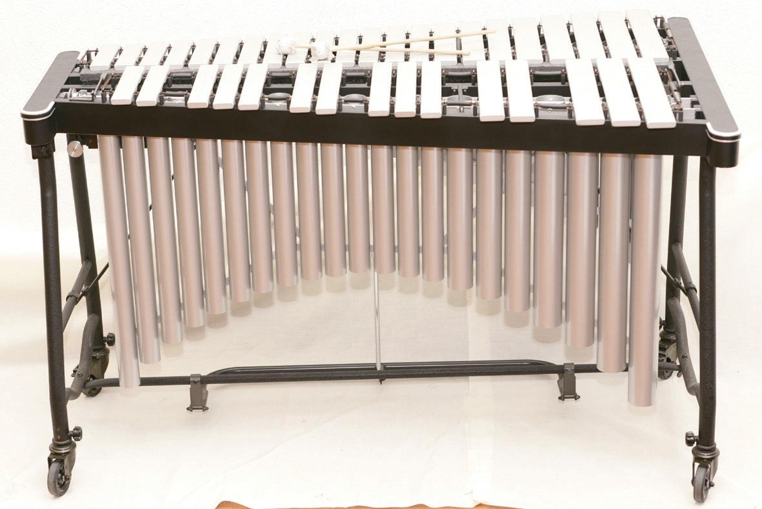

鋼片琴

3. 以下的旋律是以跳進音程還是級進音程進行的？
(a) (b)

級進音程 跳進音程
選擇 (30%)
把代表正確答案的英文字母填在內。
4. 聆聽樂段。這首樂曲屬於哪種拍子？ B
(聆聽樂段： Johann Strauss Jr “The Blue Danube”)
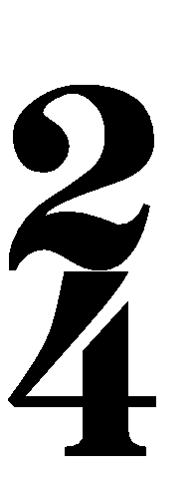
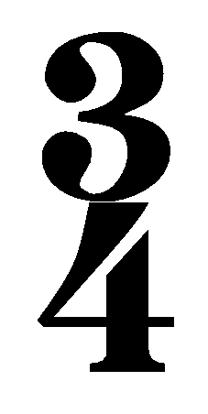
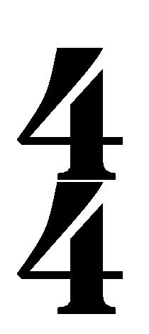
A. B. C.
5. 以下哪個是能配合這首樂曲的指揮動作？ C
A. B. C.

6. 這首樂曲屬於哪類型？ A
A. 圓舞曲 B. 小步舞曲 C. 搖籃曲

配對 (30%)
把代表正確答案的英文字母填在______上。
7. 以下樂句的旋律動向分別是怎樣的？
(a)
A
A. 上行旋律
B. 下行旋律
C. 重複音

(b)
C

(c)
B

~ 完 ~
